|  |  |  |
| --- | --- | --- |
| **Nombre**: Miguel Alejandro Ruvalcaba Flores  Irving Jair Muñiz Saavedra  Julio Cesar Zamora García | | **Matrícula**: 2730919 |
| **Nombre del curso:** Desarrollo de aplicaciones en plataforma Android | **Nombre del profesor**:  Rafael Nuño Fragoso | |
| **Módulo**:  Módulo 3 | **Actividad**: Tema 13. Mapeo | |
| **Fecha**: 17/11/2019 | | |
| **Bibliografía**: | | |

**Objetivo:**

Aplicar los conocimientos de uso de mapas en Android para hacer una aplicación que permita visualizar un mapa, dada una dirección.

**Resultados:**

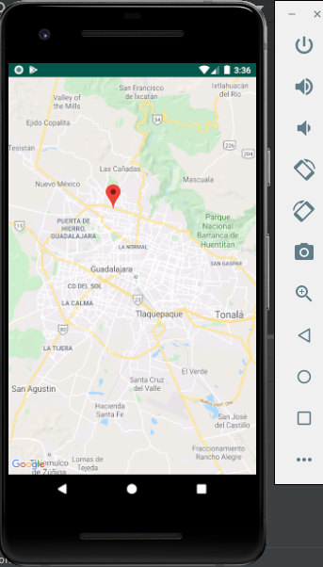

**Conclusión:**

En esta actividad comprendimos acerca de utilizar el mapa de Google en una app móvil, es importante mencionar que sus limitaciones son muy pocas, aunque si es necesario, se puede mandar a llamar la aplicación Google maps, en vez de usarla en nuestra app.